**Синтез и изучение биологической активности тетрагидрохинолинов**

***Пронина А.А.1***, ***Бунев А.С.2, Зубков Ф.И.1***

*Студент, 4 курс бакалавриат*

*1 Российский университет дружбы народов, факультет физико-математических и естественных наук, Москва, Россия*

*2 Тольяттинский государственный университет, центр медицинской химии, Тольятти, Россия*

*e-mail: npronina2002@mail.ru*

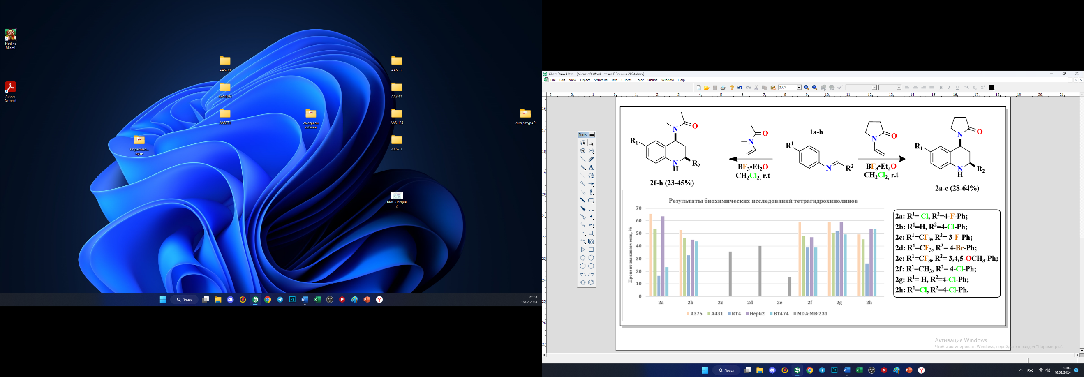Тетрагидрохинолины, содержащие различные простые или сложные заместители, являются одними из наиболее важных азотистых гетероциклических соединений, которые обладают биологической активностью. Изучение гидрированных хинолинов представляет большой интерес для поиска новых лекарственных средств. С этой целью был произведен синтез серии тетрагидрохинолинов для оценки их in vitro цитотоксичности по отношению к отдельным линиям рака (A375 – меланома, A431 – эпидермоидная карцинома, RT4 – рак мочевого пузыря, HepG2 – гепатокарцинома, BT474, MDA-MB-231 – рак молочной железы (разные культуры клеток)) [1,2] (Схема 1).

Схема 1. Синтез 1,2,3,4-тетрагидрохинолинов по реакции Поварова

и график результатов их биохимических исследований

Из полученных результатов соединения 2a и 2e проявили наибольшую цитотоксическую активность к разным культурам клеток рака молочной железы, 2a и 2h можно считать перспективными в отношении клеточной линии RT-4.

Помимо этого, синтезированные тетрагидрохинолины могут обладать потенциальной антибактериальной активностью к различным грамположительным и грамотрицательным внутриклеточным возбудителям, что привлекает внимание химиков и биохимиков для дальнейшего их изучения.

**Литература**

[1] Muthukrishnan I., Sridharan V., Menendez J. C. Progress in the Chemistry of Tetrahydroquinolines //Chemical reviews. – 2019. – Т. 119. – №. 8. – С. 5057-5191.

[2] Katritzky A. R., Rachwal S., Rachwal B. Recent progress in the synthesis of 1, 2, 3, 4,-tetrahydroquinolines //Tetrahedron. – 1996. – Т. 52. – №. 48. – С. 15031-15070.